Отчет по проекту:
«Совершенствование методов, технологий, режимов
планирования и проведения лучевой терапии»
за период с 04.2022 по 03.2023
Тема 04-2-1132-2017/2023
«Проведение медико-биологических и радиационно-генетических исследований с использованием различных типов ионизирующих излучений»
Основной целью проекта является проведение на базе Медико-технического комплекса (МТК) ЛЯП ОИЯИ медико-биологических и клинических исследований по изучению эффективности адронной терапии различных новообразований, совершенствование оборудования и аппаратуры и разработка новых методов лучевой терапии онкологических больных на медицинских адронных пучках фазотрона ОИЯИ. Также в рамках проекта осуществляются радиобиологические исследования, направленные на повышение эффективности проводимой радиотерапии и снижения степени ее токсичности.
В течение отчетного периода в рамках проекта были получены следующие основные результаты.
Разработка и совершенствование оборудования и методик облучения
Разработан и испытан новый блок отпуска дозы на базе микроконтроллера Atmega2560. Блок представляет собой быстрый счетчик входных импульсов (с частотой до 300 кГц) и позволяет останавливать работу ускорителя по достижению заранее заданной оператором отпускаемой дозы протонного пучка в процедурной кабине. Входные импульсы поступают из блока «ток-частота», который преобразует ток мониторной плоскопараллельной ионизационной камеры (ИК) в импульсы сигналов определенной частоты (в зависимости от мощности дозы выведенного в кабину пучка). Новый блок отпуска дозы имеет две панели индикации для отображения текущего счета и заданного количества импульсов (в пересчете на необходимую дозу), а также клавиатуру для ввода значений. Временная задержка блока при формировании сигнала на отключения ускорителя составила не более 50 мкс. Были проведены испытания нового блока отпуска дозы на медицинском протонном пучке фазотрона ЛЯП в процедурной кабине МТК, которые показали его полную работоспособность и соответствие заложенным в него характеристикам.
В рамках исследования флэш-эффекта на биологических объектах при облучении протонным пучком с высокой мощностью дозы был разработан и протестирован специализированный блок отпуска дозы. Блок позволяет задавать с помощью комбинации клавишных переключателей необходимое количество макроимпульсов ускорителя, которое необходимо отпустить в режиме флэш облучения. Блок позволяет выбрать от 1-го до 63-х импульсов ускорения, что соответствует временному интервалу от 40 мкс до 248 мс при частоте следования импульсов 250 Гц. Эксперименты показали, что в месте облучения на 1 макроимпульс ускорителя приходится в среднем 0,3 Гр поглощенной дозы. Скорость работы электроники блока позволяет отпускать дозу с точностью до 1 импульса ускорителя. Блок прошел апробацию на протонном пучке во флэш-режиме отпуска дозы и успешно применялся для радиобиологических экспериментов на фазотроне.
Для мониторирования пучка с высокой мощностью дозы была разработана и изготовлена специальная плоскопараллельная воздушная ионизационная камера с ультратонким межэлектродным зазором (~500 мкм). Корпус камеры изготовлен по технологии 3D печати из ABS пластика. Диаметр ее рабочей области составляет 80 мм. Внешние габариты ионизационной камеры составляют 140х150 мм при суммарной толщине корпуса 15 мм. Анодная и катодная плоскости выполнены из фольгированного стеклотекстолита толщиной 0,5 мм с медным покрытием в 35 мкм. Зазор между плоскостями задается прокладкой - диэлектрическим кольцом, выполненным из того же материала. Итоговая эффективная толщина камеры по пучку равна 1,9 мм водного эквивалента, что, учитывая высокую энергию протонов (660 МэВ), не является критичным. Электроды на катодной и анодной плоскостях изготовлены методом травления. Для уменьшения токов утечки на анодной плоскости сформировано заземленное охранное кольцо. Линейность работы камеры была подтверждена экспериментально.
Для получения оперативных данных также о профилях сформированного пучка в режиме флэш-терапии была создана многоканальная пиксельная ионизационная камера (МПК), включающая 15 каналов по вертикали и 15 по горизонтали, которая позволяет значительно ускорить процедуру вывода пучка к стенду облучения (рис. 1). В центральной области анодной плоскости камеры расположены электрически изолированные пиксели в форме перекрестия, где каждый пиксель представляет собой отдельный канал. Для уменьшения влияния токов утечки через диэлектрик вокруг пикселей на расстоянии 0,5 мм сформирован охранный электрод, соединенный с землей. Каждый пиксель имеет размер 4,5х9,5 мм и расстоянием между соседними пикселями составляет 0,5 мм. Для изготовления пиксельного электрода использовался фольгированный стеклотекстолит толщиной 0,35 мм с медным покрытием 20 мкм. Для предотвращения окисления медной поверхности электрод был покрыт слоем олова толщиной 15 мкм.
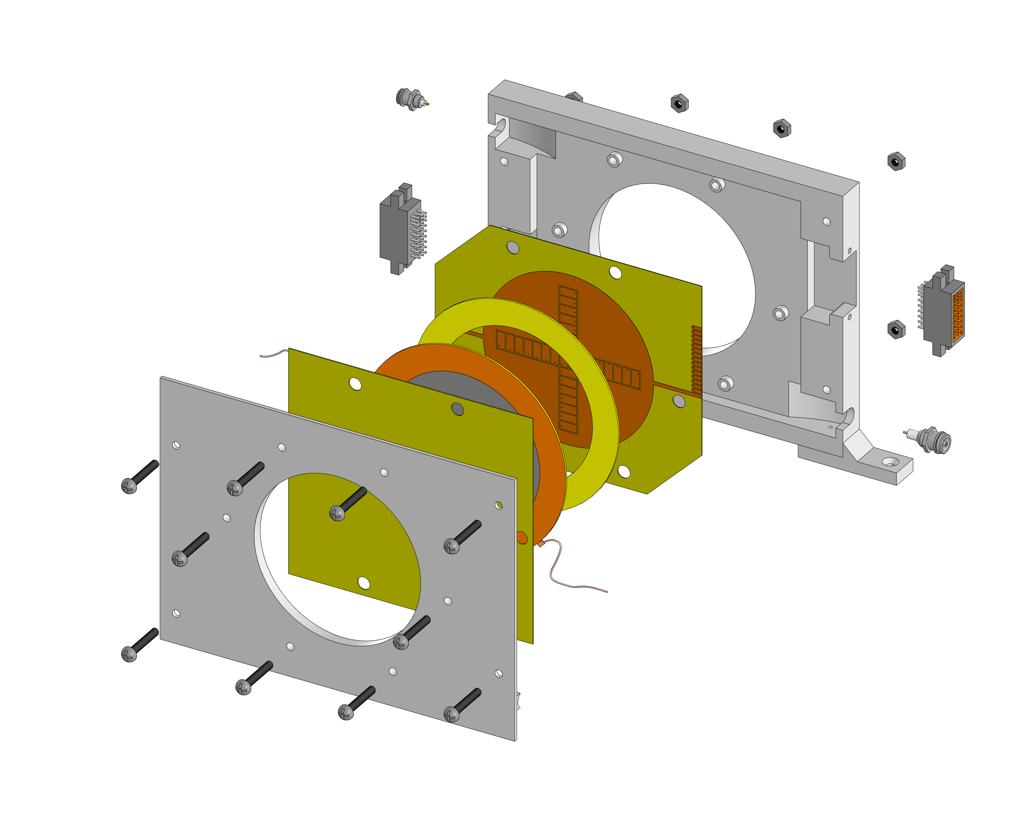
Рис. 1. Конструкция созданной многопиксельной ионизационной камеры

Катодный электрод выполнен из тонкой (12 мкм) алюминиевой фольги, натянутой на стеклопластиковое кольцо, толщиной 1 мм. По другую сторону от катода также с зазором в 1 мм расположен еще один анод из такого же тонкого стеклотекстолита (0,35 мм), но уже полностью покрытый медью. Таким образом, данная камера одновременно дает информацию о профилях пучка и служит монитором отпускаемой дозы.
Для сбора данных с МПК и последующей передачи на персональный компьютер была разработана управляющая электроника, состоящая из двух блоков. Первый аналоговый блок обрабатывает токовые сигналы с каждого канала МПК. В основе архитектуры лежит 64-канальный Tera06 чип (INFN, Италия), у которого каждый канал состоит из преобразователя ток-частота с чувствительностью около 200 фКл на один отсчет, за которым следует 16 разрядный счетчик. Для опроса выходного регистра Tera06 чипа используется второй цифровой блок - промышленный программируемый логический контроллер ICPDAS WP-8128-CE7 (Тайвань). Управление АЦП и сбор данных осуществляется через 32-х канальный параллельный модуль ввода/вывода ICPDAS I-8042W. Контроллер используется для сбора и последующей передачи данных по сетевому кабелю на персональный компьютер. Разработанное программное обеспечение отображает на экране компьютера текущее значение сигнала от каждого канала МПК в виде гистограмм по двум осям – горизонтали и вертикали. МПК была откалибрована на протонном пучке с помощью радиохромной пленки. Было проведено тестирование МПК на протонном пучке в режиме флэш, которое показало полную работоспособность всей систем и линейность ее показаний при сверхбольших мощностях дозы.
Были также начаты исследования для нового центра на основе ускорителя MSC-230 по разработке нового типа гребенчатых фильтров (ГФ), позволяющих модифицировать узкий пик Брэгга протонного пучка в глубинно-дозную кривую с широким плато по глубине (в диапазоне от 10 до 110 мм водного эквивалента). Новая концепция ГФ заключается в подборе весовых характеристик его профиля, которая позволит создавать универсальные ГФ с переменным плато в некотором диапазоне по глубине за счет поворота фильтра в определенной плоскости на заданный угол перед облучением. При этом однородность и равномерность дозы на плато при повороте фильтра должна быть не хуже 5%. На данный момент разработана методика расчета весовых характеристик таких фильтров, выбрана технология изготовления (3Д печать из ABS пластика) и методика проверки фильтров на протонном пучке. Создана серия тестовых ГФ.
Для измерений глубинно-дозных кривых протонного пучка в МТК применялся ранее разработанный одномерный анализатор дозного поля с водным фантомом и подвижным полупроводниковым детектором. В настоящее время проводится существенная модернизация этого анализатора, как его механической части, так и системы управления и сбора данных. Для этого уже изготовлена новая механическая часть перемещения детектора с датчиком его линейного перемещения. Закуплены электронные компоненты для модернизации канала считывания данных с детектора и системы управления перемещением.
Исследования в области радиобиологии
Совместно с сотрудниками Университета «Александру Иоан Куза», Яссы, Румыния, изучалось влияния облучения семян широко культивируемой во многих странах сельскохозяйственной культуры злаков - мягкой пшеницы (Triticum aesticum L.) пучком протонов при высоких дозах облучения. Ионизирующее излучение используется в биотехнологии растений для получения нового мутагенного источника для генетической модификации. Исследование было сосредоточено на содержании пигментов фотосинтеза и полифенолов в молодых проростках, полученных из облученных семян пшеницы. Исследование будет продолжено с антиоксидантными ферментами для поиска доказательств некоторых биофизических и биохимических изменений, вызванных облучением на молекулярном уровне.
За отчетный период были получены новые научные результаты в области исследования влияния ионизирующих излучений разного качества на структуры и функции центральной нервной системы (ЦНС). Получены новые сведения о роли функциональных изменений со стороны рецепторов, а также о роли нейроглиальных взаимодействий и нейромодуляторных систем мозга при ответе на ионизирующее воздействие. Проведено сопоставление различных молекулярных механизмов, связанных с радиационным поражением ЦНС, во взаимосвязи с функциональными изменениями на уровне поведения. В проведенных работах радиационно-индуцированные нейрохимические изменения рассмотрены в приложении к проблеме оценки эргономического риска для космонавтов в условиях длительных пилотируемых полетов, сопряженных с воздействием космической радиации.
В этом же аспекте исследован ряд вопросов, связанных с механизмами радиационного повреждения ЦНС, функционирующими на уровне иерархических сетей головного мозга. На основе результатов нейрохимических исследований метаболизма нейротрансмиттеров, представленных в морфологических структурах мозга, изучались индукция и модуляция эмоционального, мотивационного поведения и когнитивных функций лабораторных животных. Данные по нейрохимическим исследованиям сопоставлялись с оценкой поведенческих изменений, вызванных облучением. Сформулированы концепции, имеющие перспективы быть заложенными в основу мер, снижающих воздействие космических видов излучений в условиях длительного пилотируемого полета за пределами магнитосферы Земли.
В течение ряда последних лет нами проводится изучение повышения цитотоксического и цитогенетического действия наночастиц золота на опухолевые клетки карциномы легкого человека А549 под действием излучений с различной ЛПЭ (фотоны, протоны).
За последний год были проведены исследования повышения эффективности облучения протонным пучком в присутствии наночастиц золота клеток карциномы легкого человека А549. Изучалось изменение радиочувствительности опухолевых клеток А549, а также повышение генотоксического действия протонного облучения в присутствии наночастиц золота. Исследования проводились с использованием клоногенного анализа, микроядерного теста, анализа образования γ-H2AX фокусов, изучалось также образование активных форм кислорода.
Были также продолжены исследования по облучению в флэш-режиме биологических образцов протонным пучком фазотрона ЛЯП с мощностью дозы около 70 Гр/с. Совместно с коллегами из ИТЭБ РАН (г. Пущино) и ИМБП РАН (г. Москва) были проведены как облучение клеточных культур, так и облучение около 80-ти лабораторных мышей. В настоящее время результаты этих экспериментов систематизируются.

Публикации за отчетный период:
- А.В. Рзянина, Г.В. Мицын, С.В. Швидкий, А.Г. Молоканов, К.Н. Шипулин, А.В. Агапов, В.Н. Гаевский, И. Хасенова. Повышение эффективности облучения протонами клеток карциномы легкого человека А549 в присутствии наночастиц золота. Медицинская физика, 2022, № 4, С. 21-29.
- E. A. Gritskova, G. V. Mytsin, S. V. Shvidkij, G. D. Shirkov, and S. G. Shirkov. Flash Method of Proton Therapy. Physics of Particles and Nuclei Letters, 2022, Vol. 19, No. 6, pp. 774–784.
- L. Oprica, G. Vochita, M. N. Grigore, S. Shvidkiy, A. Molokanov, D. Gherghel, A. Les, D. Creanga. Cytogenetic and Biochemical Responses of Wheat Seeds to Proton Irradiation at the Bragg Peak. Plants 2023, 12, 842. plants12040842, Published: 13 February 2023.
- Yakovleva M.A., Feldman T.B., Lyakhova K.N., Utina D.M., Kolesnikova I.A., Vinogradova Y.V., Molokanov A.G., Ostrovsky M.A. Ionized Radiation-Mediated Retinoid Oxidation in the Retina and Retinal Pigment Epithelium of the Murine Eye. Radiation Research, V. 197, ISSN 0033-7587/22, 2022, pp.270–279.
- Yu.S.Severyukhin, M.Lalkovičová, D.M.Utina, K.N.Lyakhova, I.A.Kolesnikova, M.E.Ermolaeva, A.G.Molokanov, V.N.Gaevsky, D.A.Komarov, E.A.Krasavin. Comparative Analysis of Behavioral Reactions and Morphological Changes in the Rat Brain After Exposure to Ionizing Radiation with Diferent Physical Characteristics. Cellular and Molecular Neurobiology, 2022, doi.org/10.1007/s10571-021-01187-z
- А.В. Рзянина, А.Г. Молоканов, С.В. Швидкий, Г.В. Мицын, В.Н. Гаевский, К.Н. Шипулин, А.В. Агапов, И. Хасенова. Исследование эффективности образования цитогенетических повреждений в клетках А549 при облучении протонным пучком. Медицинская физика, 2022, № 1, С. 65.
- А.В. Рзянина, Г.В. Мицын, С.В. Швидкий, А.Г. Молоканов, К.Н. Шипулин, А.В. Агапов, В.Н. Гаевский. Повышение радиочувствительности клеток карциномы легкого человека А549 при облучении протонами в присутствии наночастиц золота. Материалы «V ЮБИЛЕЙНЫЙ МЕЖДУНАРОДНЫЙ ФОРУМ ОНКОЛОГИИ И РАДИОТЕРАПИИ», 19-22 сентября, Москва, Сборник тезисов с. 95-96. https://forum-forlife.ru/
- А.В. Рзянина, Г.В. Мицын, С.В. Швидкий, А.Г. Молоканов, К.Н. Шипулин, А.В. Агапов, В.Н. Гаевский. Повышение эффективности облучения протонами в присутствии наночастиц золота клеток карциномы легкого человека А549. Материалы Ежегодной Всероссийской научной школы-семинара «Методы компьютерной диагностики в биологии и медицине - 2022», 23-25 ноября 2022, СГУ, Саратов, с. 56-60.
- K. Belokopytova, O. Belov. Emerging roles of CNS neurochemical mechanisms in health, radiation damage and disorders. COSPAR 2022, 44-rd Scientific Assembly. 16 – 24 July 2022. Abstract F2.2-0025-22

Руководитель проекта: Г.В. Мицын

